Oxydo-réduction et évolution d’un pH

**Thème : Oxydoréduction et/ou pH - sécurité**

Formule brute de l’acide chlorhydrique : HCl

Acide chlorhydrique en solution aqueuse : (H3O+ + Cl-)

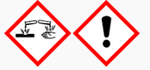

***Groupements concernés : 1-2-3-4-6 et 5 (1ère)***

**La situation :**

L’acide chlorhydrique est utilisé fréquemment dans le domaine professionnel ou pour un usage domestique. On l’utilise par exemple dans le bâtiment, pour nettoyer les joints de carrelage, ou à domicile pour déboucher des canalisations...

Des métaux, tels que le fer ou le cuivre, peuvent alors entrer en contact avec cet acide.

**Problématique : « Ces deux métaux risquent-ils d’être corrodés par l’acide chlorhydrique ? »**

Afin d’étudier l’action de l’acide chlorhydrique sur ces deux métaux, on plonge des copeaux de chaque métal dans des tubes à essai contenant une solution d’acide chlorhydrique de pH = 1.

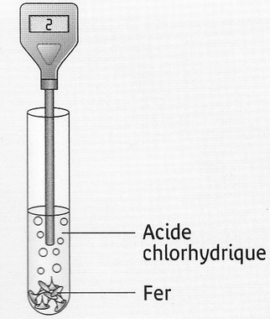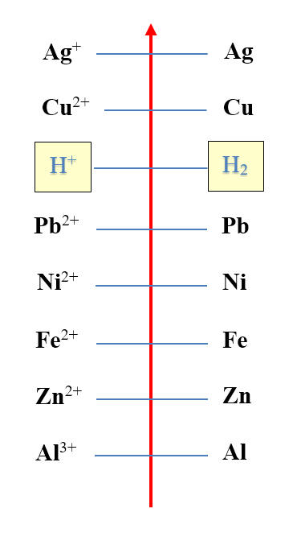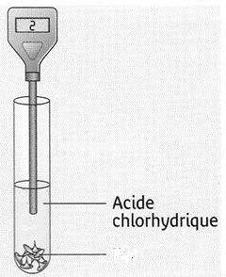

Cuivre

**1**

**1**

Classification électrochimique de couples redox

On observe ce qui se produit dans les deux tubes et on mesure le pH de la solution au cours du temps.

**Observations :**

1. Dans le tube à essai contenant le cuivre, il n’y a aucune réaction et le pH n’évolue pas.
2. Dans le tube à essai contenant le fer, on observe un dégagement gazeux et le pH évolue comme l’indique le graphique ci-dessous.

**Sujets de questionnement possibles :**

* Sécurité : dangers et EPI
* Réponse justifiée à la problématique
* Explication de l’absence de réaction avec le cuivre/ de la réaction avec le fer
* Réaction d’oxydo-réduction, demi-équations, équation bilan, équilibrer une équation.
* Réaction ou absence de réaction de l’acide chlorhydrique avec d’autres métaux : Ag, Zn, Al…(prévision, explication)
* Explication de l’évolution du pH durant la réaction. (**Gr5et 6 uniquement**)
* Calcul de la concentration des ions [H3O+]. (**Gr5et 6 uniquement**)
* Comment mesurer un pH ? (**Gr5et 6 uniquement**)
* Proposer un protocole permettant de mettre en évidence l’évolution du pH durant la réaction. (**Gr5et 6 uniquement**)
* Mesure du pH et incertitudes.
* Corrosion, passivation, anode sacrificielle

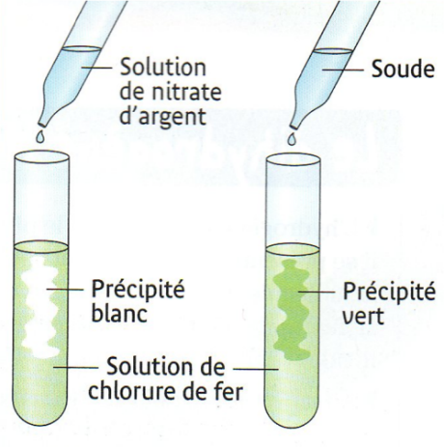

**Elargissement du questionnement :**

* Réaction d’oxydoréduction entre fer et cuivre ou autres couples rédox.
* Reconnaissance des ions dans la solution.
* Notion de piles (en fonction des spécialités)

**Donnée : Tableau de reconnaissance d’ions en solution**

